**Hướng dẫn cài đặt**

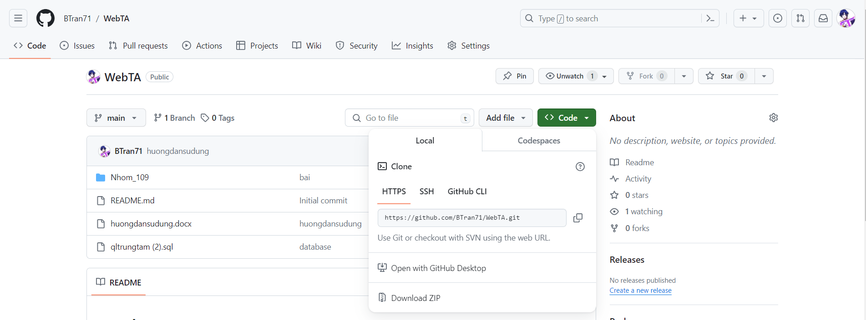

Lấy nội dung từ trên github về máy

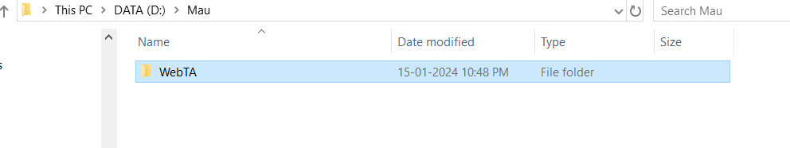

Sử dụng visual studio code và wampserver để chạy chương trình

Chạy phpMyAdmin của wampserver

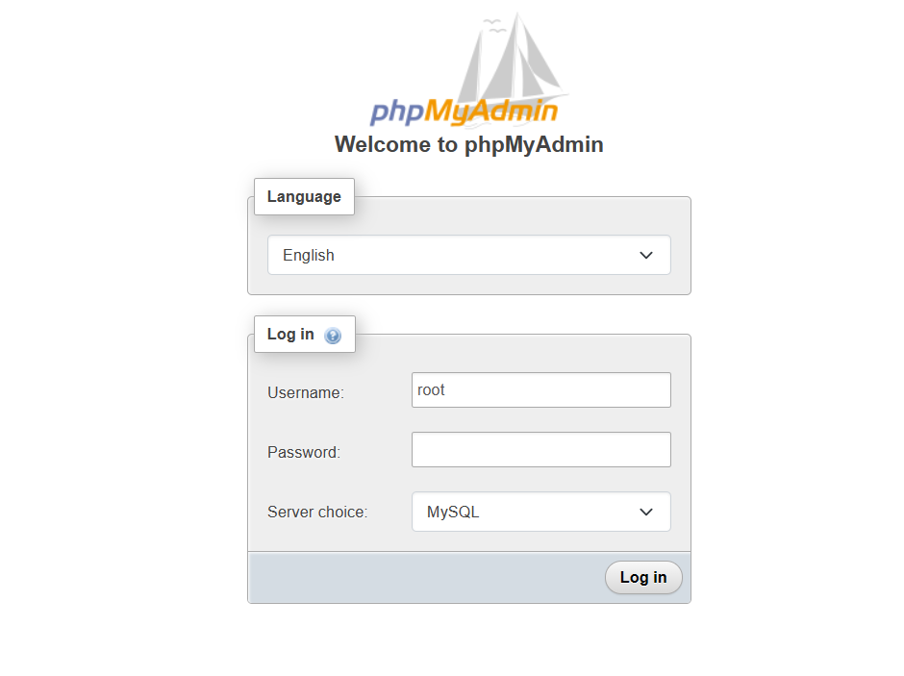

Mật khẩu là rỗng và tài khoản là root

Vô trang chủ chọn new để tạo một database tên là qltrungtam nhấn chọn create

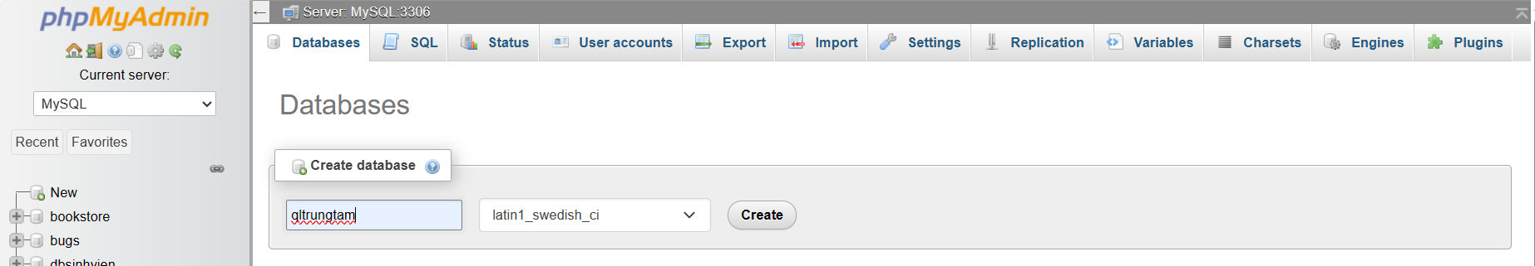

Sau khi tạo xong database nhấn import chọn database file .sql và nhấn import để thêm dữ liệu vào

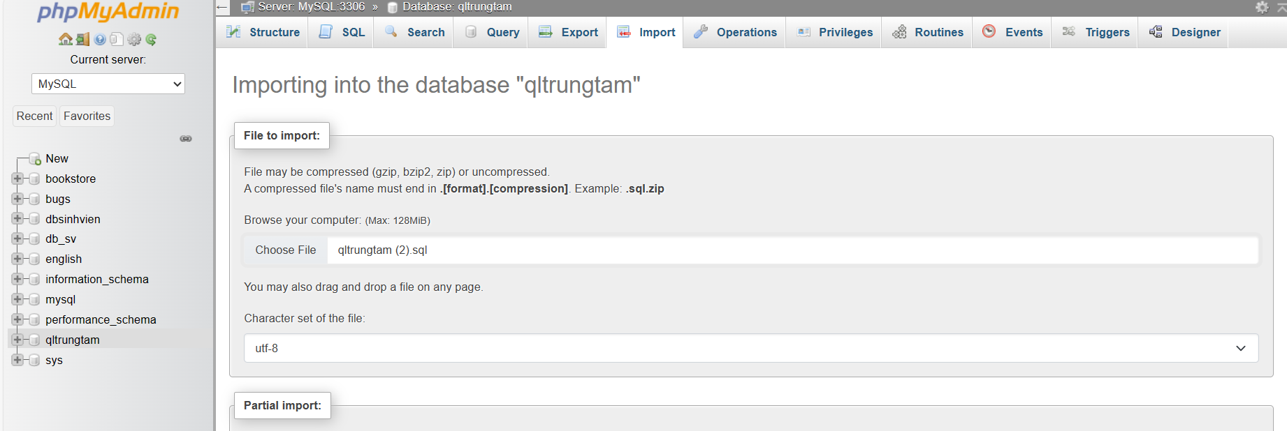

Sau khi thêm xong chúng ta sẽ có các table dữ liệu như thế này

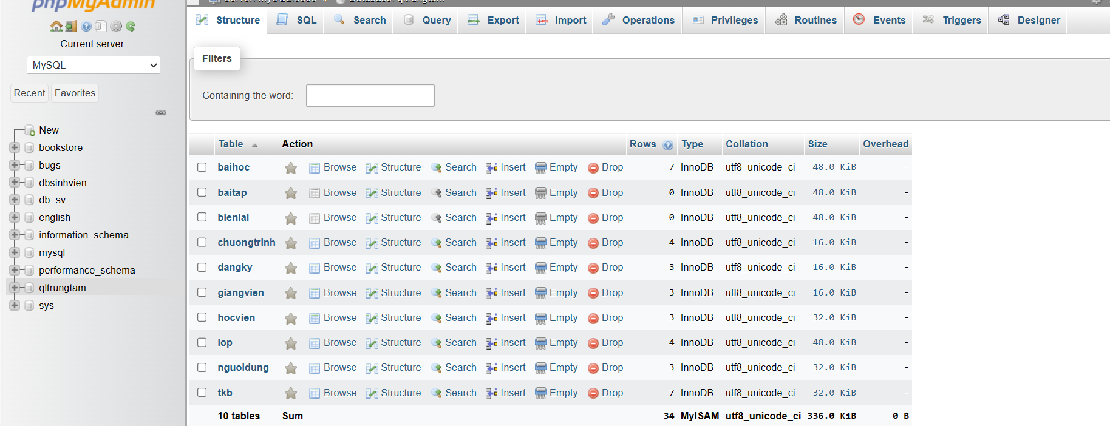

Sau đó chúng ta chạy visual studio code và mở chương trình

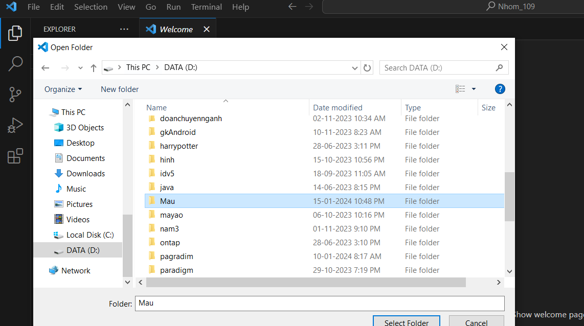

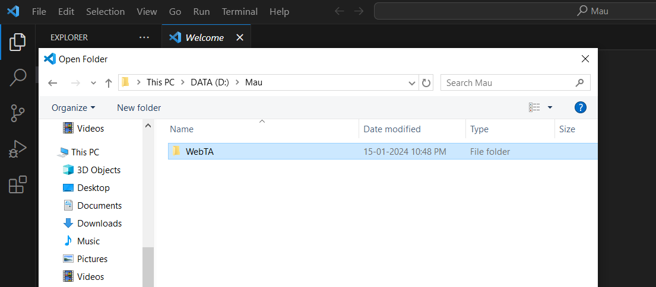

Chạy file index.php

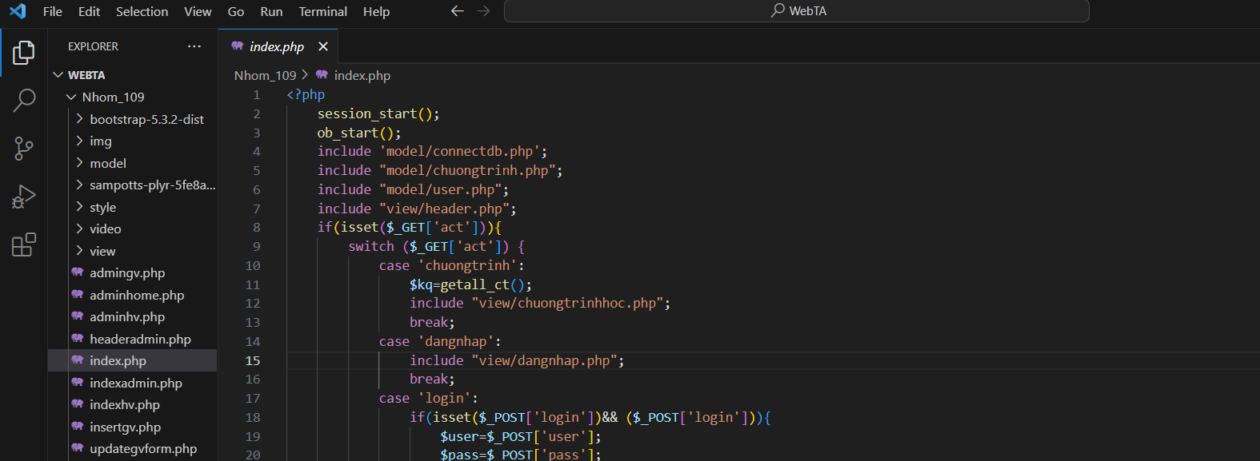

Nhấn chuột phải chọn PHP Server: Server project để chạy chương trình